**Voorstel van de Europese Commissie:**

Geachte dames en heren ministers, hartelijk welkom op deze Europese Ministerraad in Kalmthout. Ik ben blij u als Minister van Onderwijs van uw land te mogen verwelkomen in het Suske & Wiske Museum. We hebben vandaag een belangrijk punt op de agenda.

Jongeren in Europa lezen steeds minder. Kranten, tijdschriften, leesboeken en strips moeten plaats maken voor de laptop, tablet, internet, computerspelletjes, …

Het is belangrijk dat onze jongeren blijven lezen, maar het is niet gemakkelijk hen te motiveren. De Europese Commissie stelt daarom voor dat alle scholen in de EU verplicht strips moeten gebruiken in de klas.

Graag had ik de standpunten van de lidstaten gekend om tot een beslissing te komen. Als we een meerderheid vinden die het wetsvoorstel goedkeurt, worden strips verplicht. Indien de meerderheid niet akkoord gaat, doet de Commissie op een andere keer een ander wetsvoorstel.

1. *Vraag aan de groep: “Hoeveel ministers zitten er effectief rond de tafel vandaag?” en “Hoeveel stemmen zijn er dan nodig voor een meerderheid?” (noteer dit op notitieblad)*
2. *Zeg: “Jij bent de minister van je land. Jij vertegenwoordigt dat land en die mening. Die heb je van de regering van jouw land meegekregen om hier te verkondigen.”*
3. *Zeg: “Lees de argumenten van jouw land, die je vindt op het blad dat voor je ligt, even door.”*
4. *Zeg: “Ik laat jullie één voor één aan het woord en zal de mening van je land noteren. Lees de mening van jouw land voor of vertel in je eigen woorden wat jouw land ervan vindt.”*

[](http://www.google.be/url?sa=i&rct=j&q=&esrc=s&frm=1&source=images&cd=&cad=rja&docid=4CBCcBz7EgqtoM&tbnid=vgeba1zCtgvOpM:&ved=0CAUQjRw&url=http://www.benskesblog.com/2010/04/brabanconne-belgische-volkslied/&ei=DoEUU82gBs3csgas3IGgBA&bvm=bv.61965928,d.bGQ&psig=AFQjCNFyGLUGGE25aSwNyDM9z6tZ8B7DuA&ust=1393939047681923)BELGIË

*Goeiedag / Bonjour / Guten Tag*

In België worden strips al veel gelezen.

Kuifje, Suske en Wiske, Jommeke, … zijn allemaal uit ons land.

België wil dat scholen geld van de EU krijgen om échte leesboeken aan te kopen.

Afbeelding met speelgoed, voedsel, brandkraan, honing

Beschrijving is gegenereerd met zeer hoge betrouwbaarheid  
België gaat niet akkoord.

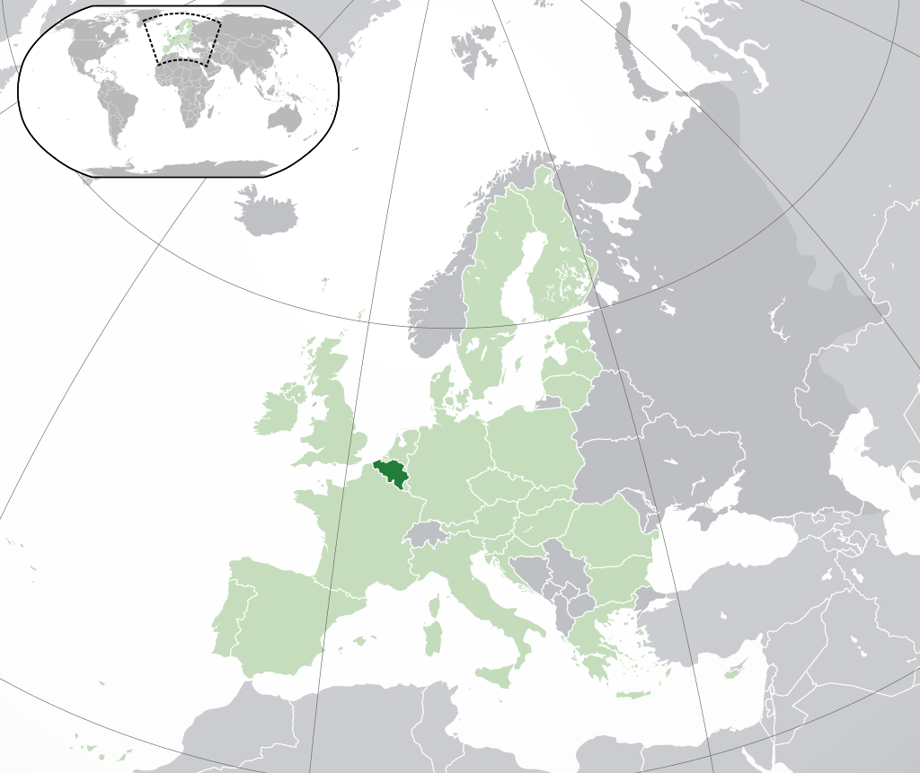

## [http://www.vakantiearena.nl/sites/default/files/landen/Bulgarije/Bulgarije%20omgezet/Bulgaarse-vlag.jpg](http://www.google.be/url?sa=i&rct=j&q=&esrc=s&frm=1&source=images&cd=&cad=rja&docid=zZd1qYCVIJwZNM&tbnid=qrr0JWt6TdV5MM:&ved=0CAUQjRw&url=http://www.vakantiearena.nl/bulgarije/vlag&ei=-YQUU8qyAcjkswa52YHIBA&bvm=bv.61965928,d.bGQ&psig=AFQjCNFgZoMSDBS1PwG5rMbNKR-yC6lzjg&ust=1393940086946925)BULGARIJE

*Zdrasti*

Bulgarije is een arm land.

Daardoor kunnen niet alle kinderen naar school gaan.

De EU moet ons eerst helpen om voldoende scholen te bouwen.

Afbeelding met speelgoed, voedsel, brandkraan, honing

Beschrijving is gegenereerd met zeer hoge betrouwbaarheidBulgarije gaat niet akkoord.

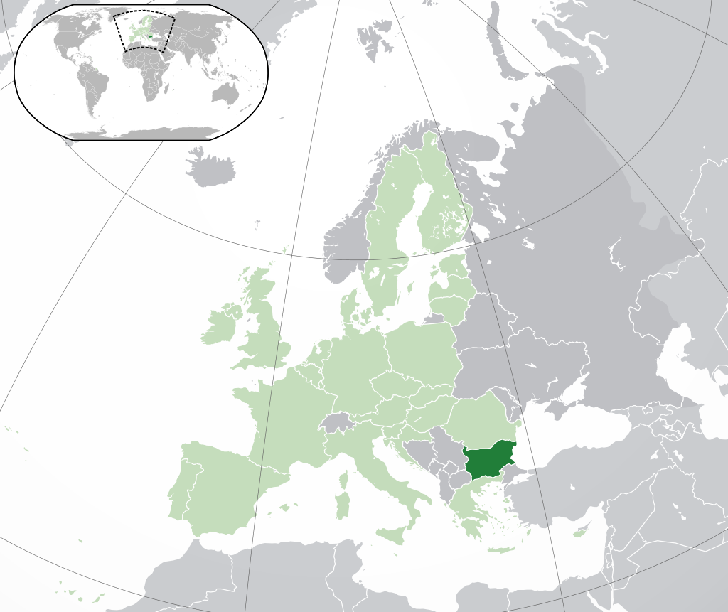

[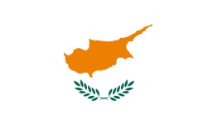](http://www.google.be/url?sa=i&rct=j&q=&esrc=s&frm=1&source=images&cd=&cad=rja&docid=zspSZSlZOH6MiM&tbnid=KGFTXkXYgdm-PM:&ved=0CAUQjRw&url=http://www.visionline.nl/vlaggen/spandoeken/vlaggen-landen/provincies/landenvlag-cyprus-300x120-cm-2/&ei=14UUU4zFBoWMtAb-yoCQDQ&bvm=bv.61965928,d.bGQ&psig=AFQjCNEEBNQIjyISw7UGvV2xOb08xL8Zlg&ust=1393940291460624) **CYPRUS**

*Yasou*

In Cyprus wordt Grieks en Turks gesproken.

Onze kinderen moeten beide talen aanleren.

Strips kunnen daarbij helpen.

Afbeelding met speelgoed, voedsel, brandkraan, honing

Beschrijving is gegenereerd met zeer hoge betrouwbaarheidCyprus gaat zeker akkoord!

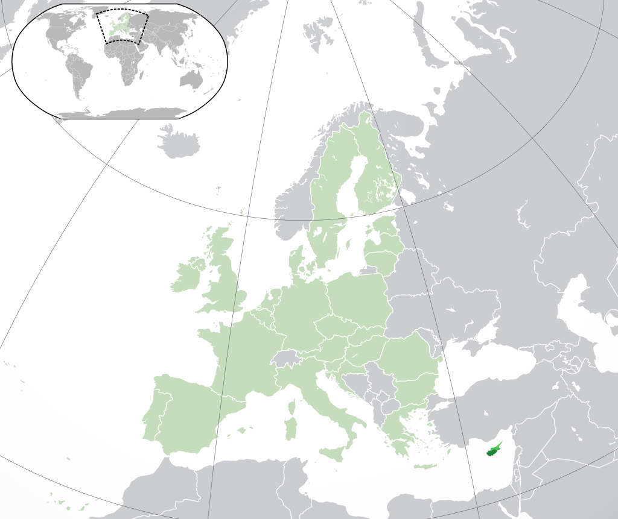

# [http://www.cheetahtravel.nl/wp-content/uploads/vlag-denemarken(1).gif](http://www.google.be/url?sa=i&rct=j&q=&esrc=s&frm=1&source=images&cd=&cad=rja&docid=MeY03vyYFJPsMM&tbnid=7YN1FyNssP8KBM:&ved=0CAUQjRw&url=http://www.cheetahtravel.nl/denemarken/&ei=lY4UU-n1IYGHtQaHoIEo&bvm=bv.61965928,d.bGQ&psig=AFQjCNHWgr9fWlIfkOb9roVIAxAzLQndxw&ust=1393942541118835) DENEMARKEN

*Hejsa*

In Denemarken lezen jongeren vaak strips.

Jongeren kunnen via strips veel bijleren over het leven in andere landen.

Door een Europese wet moeten grote landen ons voorbeeld volgen.

Afbeelding met speelgoed, voedsel, brandkraan, honing

Beschrijving is gegenereerd met zeer hoge betrouwbaarheid

Denemarken gaat akkoord.

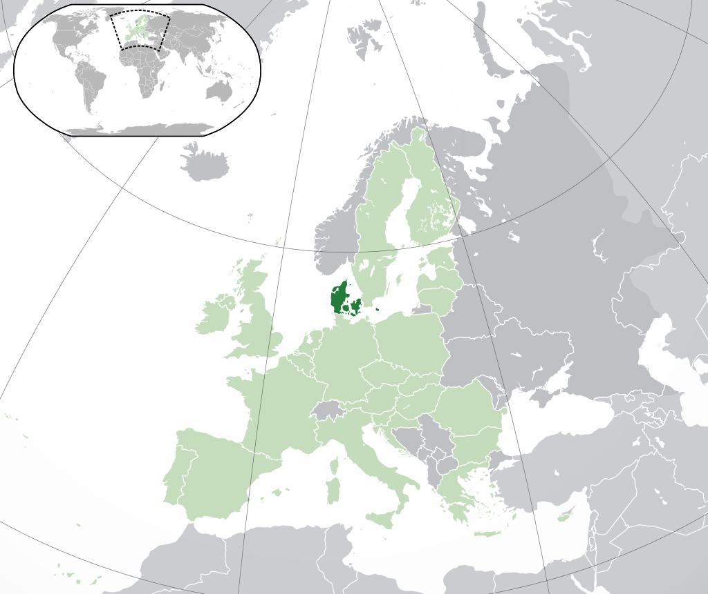

# [http://beurz.com/wp-content/uploads/2012/09/duitse-vlag.gif](http://www.google.be/url?sa=i&rct=j&q=&esrc=s&frm=1&source=images&cd=&cad=rja&docid=SlSNcbqTfsECdM&tbnid=admBjyLQKdziWM:&ved=0CAUQjRw&url=http://beurz.com/duits-hof-akkoord-met-esm/duitse-vlag/&ei=4Y4UU_-mK8XKtAb604HwAQ&bvm=bv.61965928,d.bGQ&psig=AFQjCNFJIB07m1YVSOKdYRg5vv7T8Pe1ew&ust=1393942622496389)DUITSLAND

*Guten Tag*

Het is belangrijk dat jongeren meer lezen.

Strips kunnen misschien helpen, maar niet genoeg.

Duitsland stelt voor om échte leesboeken te verplichten in de klas, geen strips.

Afbeelding met speelgoed, voedsel, brandkraan, honing

Beschrijving is gegenereerd met zeer hoge betrouwbaarheid

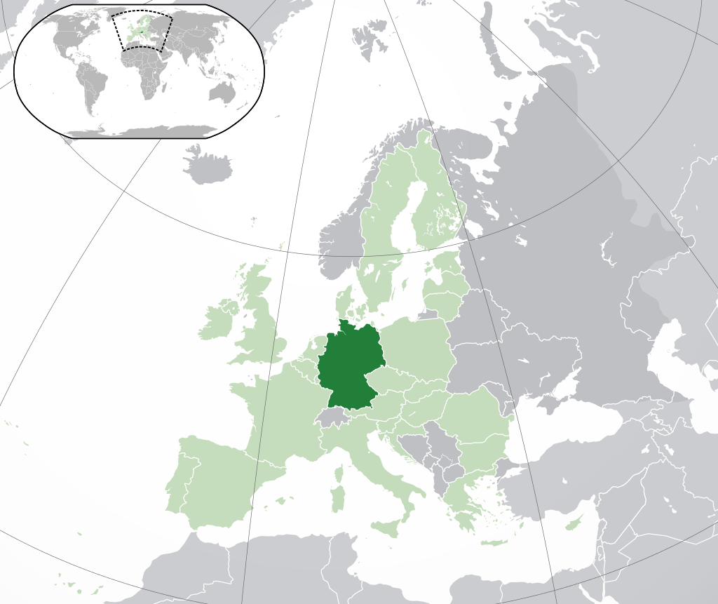Duitsland gaat niet akkoord.

**[](http://www.google.be/url?sa=i&rct=j&q=&esrc=s&frm=1&source=images&cd=&cad=rja&docid=o2O_bs2Ag85TQM&tbnid=o9wuc0QMM7v7GM:&ved=0CAUQjRw&url=http://www.lingodict.com/nl/estonian-dictionary-and-translator/&ei=xJEUU8TEEInOsgaLi4H4Ag&bvm=bv.61965928,d.bGQ&psig=AFQjCNHhK2EL0p8PhM-trwdt7WIvNlO4qw&ust=1393943319961195)ESTLAND**

*Tere*

Vroeger lazen kinderen van 12 jaar al de krant.

Door internet is dat nu veel minder.

We moeten ook kranten verplichten in de klas.

Afbeelding met speelgoed, voedsel, brandkraan, honing

Beschrijving is gegenereerd met zeer hoge betrouwbaarheid  
Maar met de strips gaat Estland alvast akkoord.

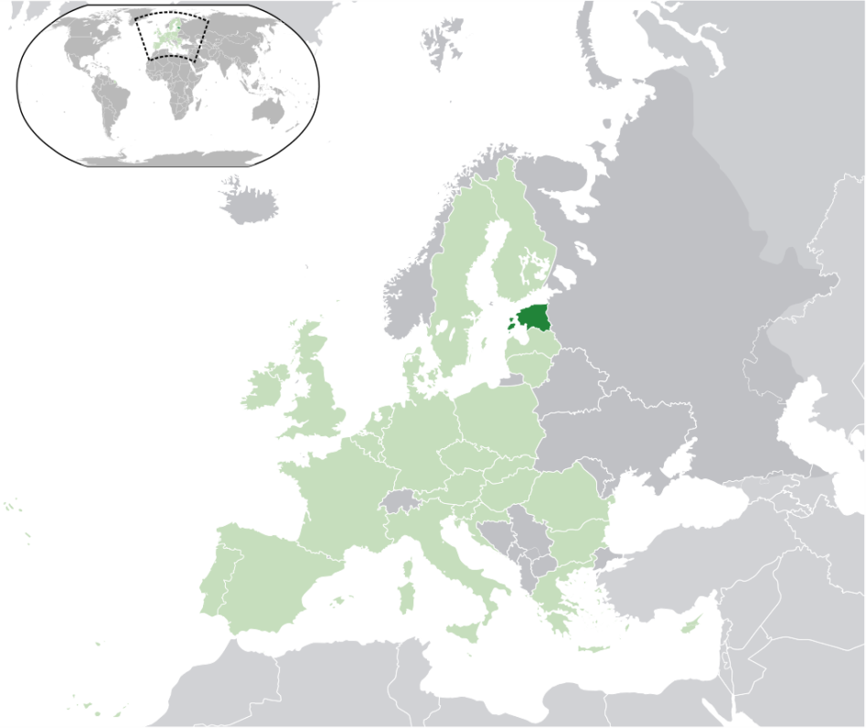

[](http://www.google.be/url?sa=i&rct=j&q=&esrc=s&frm=1&source=images&cd=&cad=rja&docid=g1GH9TP0rzGZYM&tbnid=Uw0DzujQraAUsM:&ved=0CAUQjRw&url=http://www.skippy-rent.nl/party-verhuur/evenement-toebehoren/vlaggen-en-masten/vlag-finland-150-x-225-cm.html&ei=aJEUU96tJYfCtQbD54DACw&bvm=bv.61965928,d.bGQ&psig=AFQjCNHSvDbDk4Sy2AJ2yx8KVCXhYabwIA&ust=1393943255888637)**FINLAND**

*Hei*

In Finland is het onderwijs heel modern.

Er wordt gewerkt met tablets in de klas in plaats van boeken.

Dat is een groot verschil met andere Europese landen.

Finland vindt dat we tablets moeten verplichten in de klas.

Afbeelding met speelgoed, voedsel, brandkraan, honing

Beschrijving is gegenereerd met zeer hoge betrouwbaarheidFinland gaat niet akkoord.

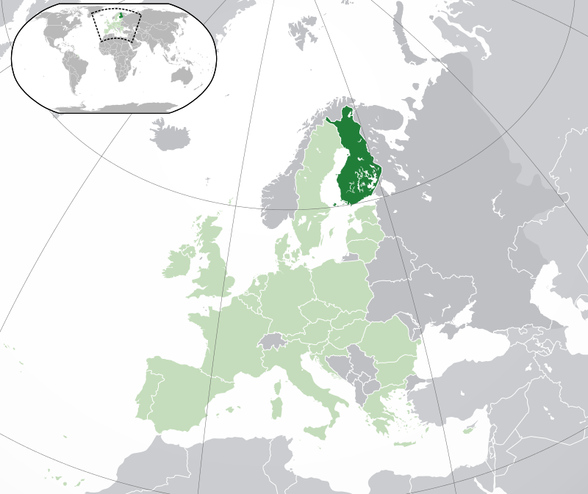

[](http://www.google.be/url?sa=i&rct=j&q=&esrc=s&frm=1&source=images&cd=&cad=rja&docid=IJQVJdAgYKKEMM&tbnid=21ZbgR6efZfi3M:&ved=0CAUQjRw&url=http://frans.philip-de-vos.be/fotos.htm&ei=4JUUU5W1MIPpswaD4YDAAQ&bvm=bv.61965928,d.bGQ&psig=AFQjCNF3kd204xoyY-yCV8D7D_F7bw0dag&ust=1393944394036228)**FRANKRIJK**

*Bonjour*

Het is een ramp dat jongeren zo weinig lezen!

Ze verlaten de school vaak te vroeg, zonder diploma.

Strips kunnen helpen om hen te motiveren op school.

Afbeelding met speelgoed, voedsel, brandkraan, honing

Beschrijving is gegenereerd met zeer hoge betrouwbaarheid

Frankrijk gaat dus akkoord.

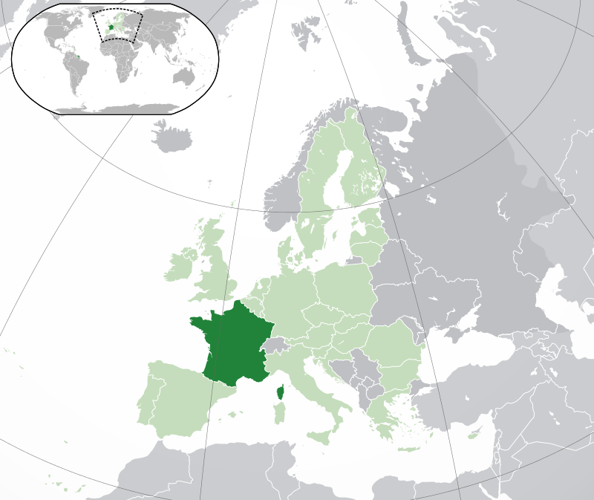

[](http://www.google.be/url?sa=i&rct=j&q=&esrc=s&frm=1&source=images&cd=&cad=rja&docid=iofKIbW2uFBMQM&tbnid=RqrswkqK95EWcM:&ved=0CAUQjRw&url=http://www.bergsport-bpa.be/oud/links_bergsportverenigingen.htm&ei=c5YUU52ZAoXPtQbqmYCgCg&bvm=bv.61965928,d.bGQ&psig=AFQjCNF_GXMWleQqLUwK5g6cN4wsl6eRHw&ust=1393944522995069) **GRIEKENLAND**

*Yasou*

Veel fabrieken moeten sluiten door problemen met de economie.

We kunnen beter computers en tablets verplichten op school.

De scholen moeten deze dan aankopen in Griekenland.

Afbeelding met speelgoed, voedsel, brandkraan, honing

Beschrijving is gegenereerd met zeer hoge betrouwbaarheidDat is goed voor onze economie.

Griekenland gaat niet akkoord.

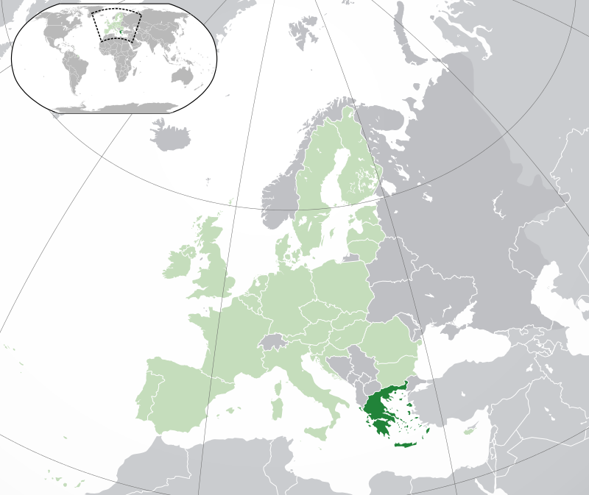

[](http://www.google.be/url?sa=i&rct=j&q=&esrc=s&frm=1&source=images&cd=&cad=rja&docid=UL6xbSoeP0b1iM&tbnid=nSd-g_MYKP85QM:&ved=0CAUQjRw&url=http://www.nullammicrowaveum.com/2011/09/19/salade-van-quinoa-en-gegrilde-groenten/&ei=HpYUU5-0A4TqswaYq4GgCA&bvm=bv.61965928,d.bGQ&psig=AFQjCNGEtXV4X1SIpCFlDN0ph_i7oy1SMg&ust=1393944462945086)**HONGARIJE**

*Szia*

Dit moeten we anders oplossen.

Kinderen in de EU moeten gratis lid worden van de bibliotheek om strips en leesboeken te ontlenen.

Afbeelding met speelgoed, voedsel, brandkraan, honing

Beschrijving is gegenereerd met zeer hoge betrouwbaarheidHongarije gaat niet akkoord.

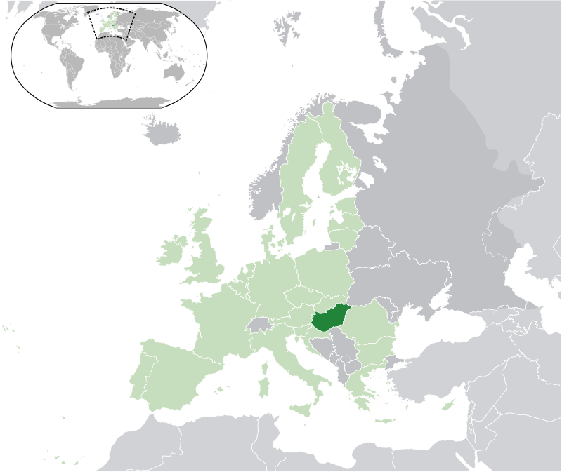

[](http://www.google.be/url?sa=i&rct=j&q=&esrc=s&frm=1&source=images&cd=&cad=rja&docid=xZ8OFOGbsZSahM&tbnid=paH0GvBGrJcMaM:&ved=0CAUQjRw&url=http://www.pirrewit.be/vlaggen/pages/vlag_europa.htm&ei=zDoXU_GTEsq1tAaFpIFw&psig=AFQjCNHPErTP3RwJrhqnGsqhQZgJbedDVA&ust=1394117703299875)**IERLAND**

*Dia Dhuit*

Ons land geeft het goede voorbeeld.

Onze jongeren leren veel bij via strips.

Deze wet geeft alle Europese jongeren dezelfde kans om te leren lezen.

Afbeelding met speelgoed, voedsel, brandkraan, honing

Beschrijving is gegenereerd met zeer hoge betrouwbaarheid

Ierland gaat akkoord.

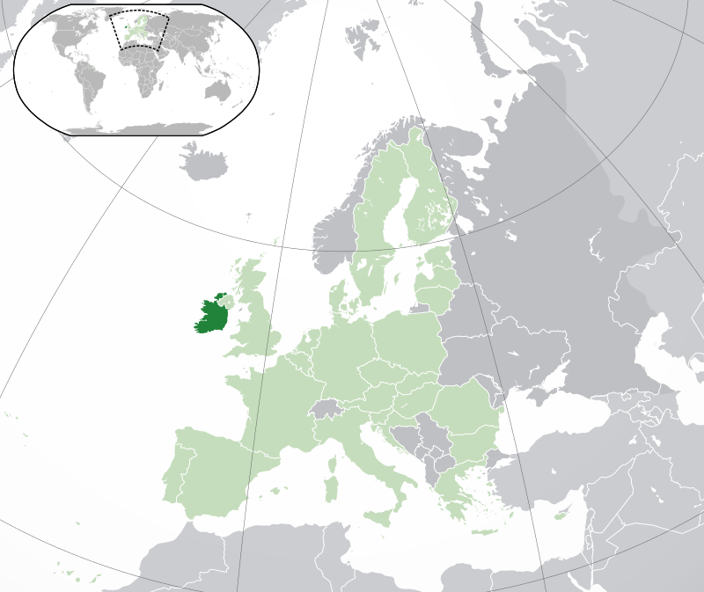

[](http://www.google.be/url?sa=i&rct=j&q=&esrc=s&frm=1&source=images&cd=&cad=rja&docid=nYQQPbvL5F_TLM&tbnid=NzKAsz_LMRi4UM:&ved=0CAUQjRw&url=http://daanbruijsten.nl/?page_id=290&ei=gpUUU_CfHYiOtAaS84DYDQ&bvm=bv.61965928,d.bGQ&psig=AFQjCNHhUvOiJggqloPLaXusfIXlZu2_Eg&ust=1393944302979859)ITALIË

*Ciao*

Strips zijn soms te kinderachtig voor 11- en 12-jarigen.

Het is tijd voor nieuwe technologie op school!

Alle kinderen in de EU moeten op school een laptop hebben.

Afbeelding met speelgoed, voedsel, brandkraan, honing

Beschrijving is gegenereerd met zeer hoge betrouwbaarheid

Italië gaat niet akkoord.

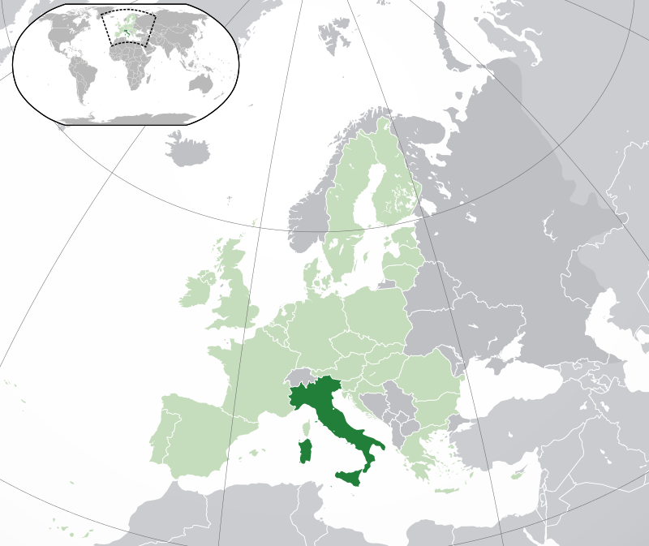

[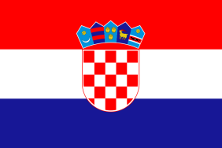](http://www.google.be/url?sa=i&rct=j&q=&esrc=s&frm=1&source=images&cd=&cad=rja&docid=Ve7Y6tmLlCDBrM&tbnid=v9W5X8oKpVto2M:&ved=0CAUQjRw&url=http://nl.wikipedia.org/wiki/Vlag_van_Kroati%C3%AB&ei=fx8XU_K3KIrCtAaAy4HQBQ&bvm=bv.62286460,d.bGQ&psig=AFQjCNHNyQfPl1FFQTbnFJqwOYgBKBEz2w&ust=1394110702740555)**KROATIË**

*Bok*

Om lidstaat te worden, moest Kroatië alle Europese wetten overnemen.

Dit is een verandering teveel. Onze scholen zouden in opstand komen.

Afbeelding met speelgoed, voedsel, brandkraan, honing

Beschrijving is gegenereerd met zeer hoge betrouwbaarheidKroatië gaat niet akkoord.

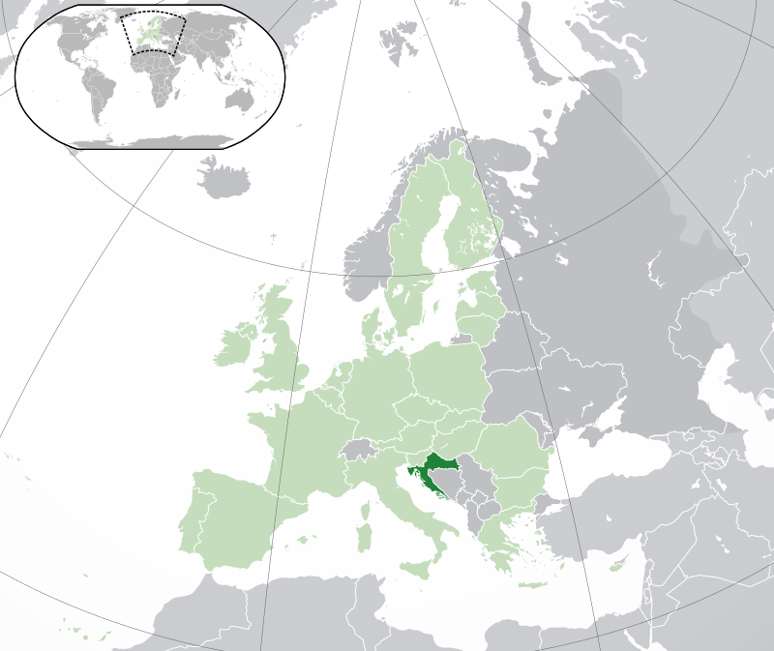

[](http://www.google.be/url?sa=i&rct=j&q=&esrc=s&frm=1&source=images&cd=&cad=rja&docid=T0ECfe4lnzI9KM&tbnid=ecqwrEcaqNUnqM:&ved=0CAUQjRw&url=http://www.vlaggen.fiberworld.nl/wereld/europa.html&ei=WiAXU8-wIIvDtAbbk4GQBw&bvm=bv.62286460,d.bGQ&psig=AFQjCNGwTHYF1Voat37hQQ4BKu2rsvUwww&ust=1394110933341054)**LETLAND**

*Sveiki*

Jongeren zijn liever bezig met hun tablet, facebook en spelletjes.

We moeten dringend iets doen.

Strips kunnen jongeren motiveren om opnieuw te lezen.

Ze zijn voor alle leeftijden toegankelijk en leuk.

Afbeelding met speelgoed, voedsel, brandkraan, honing

Beschrijving is gegenereerd met zeer hoge betrouwbaarheid

Letland gaat akkoord.

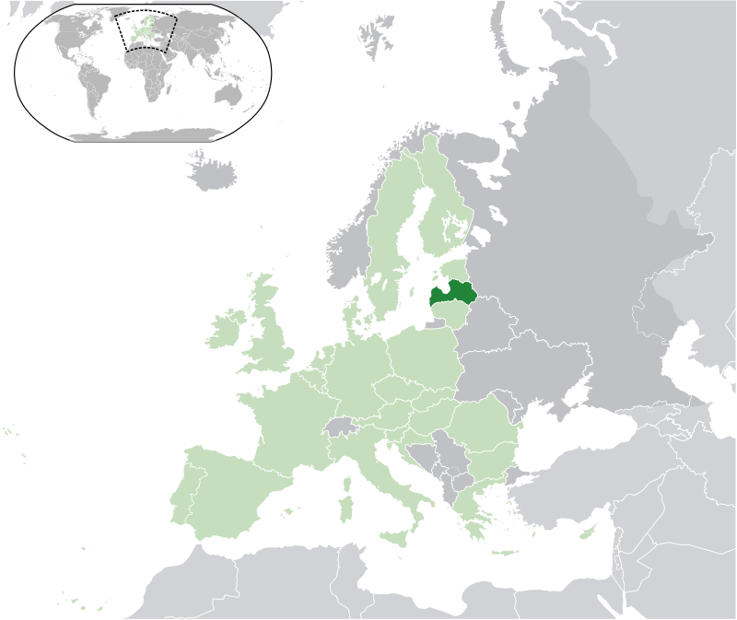

[](http://www.google.be/url?sa=i&rct=j&q=&esrc=s&frm=1&source=images&cd=&cad=rja&docid=Eqq98h3JNRqGiM&tbnid=T_0Yvcp3mAEENM:&ved=0CAUQjRw&url=http://www.toink.dds.nl/joomla/index.php/wegrennen-per-land&ei=LiAXU4q9HMvHtAbd0YDoBQ&bvm=bv.62286460,d.bGQ&psig=AFQjCNFjAA4-u9QMJRbFq1q8KMLMjYUd9A&ust=1394110889050961)**LITOUWEN**

*Labas*

Veel jongeren verlaten de school vaak te snel zonder diploma.

Ze moeten op vele manieren gemotiveerd worden om te leren   
en te lezen.

Deze wet kan daarbij een eerste stap zijn.

Afbeelding met speelgoed, voedsel, brandkraan, honing

Beschrijving is gegenereerd met zeer hoge betrouwbaarheidLitouwen gaat akkoord.

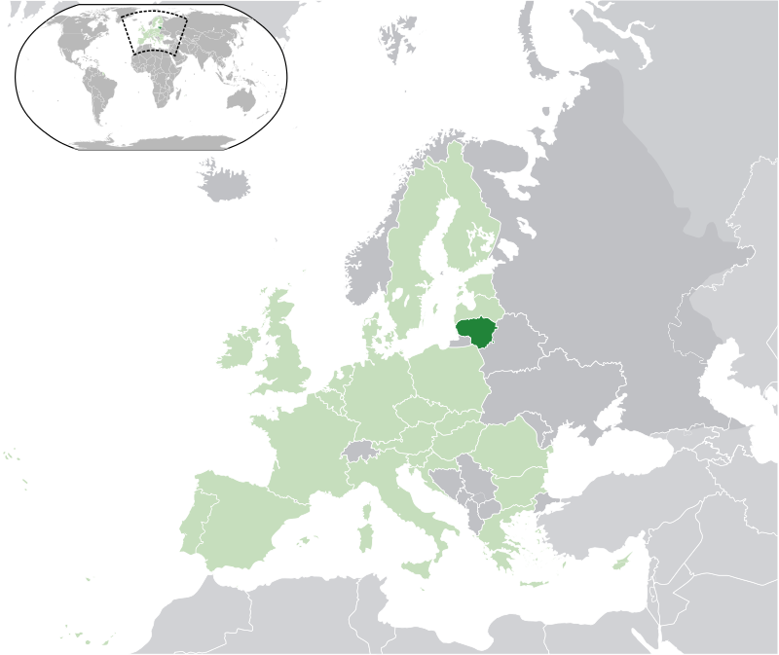

[](http://www.google.be/url?sa=i&rct=j&q=&esrc=s&frm=1&source=images&cd=&cad=rja&docid=I98NvHyt4texGM&tbnid=G3IpSJTahRwi_M:&ved=0CAUQjRw&url=http://www.vreemdgelddirect.nl/landen/luxemburg&ei=qigXU_W3KMbYtQa_1ICYBw&bvm=bv.62286460,d.bGQ&psig=AFQjCNHRphQ376sPdhNif9PDihsWapYhGQ&ust=1394113054276442)**LUXEMBURG**

*Bonjour, guten Tag*

Scholen moeten dit zelf kunnen beslissen.

We twijfelen of jongeren iets bijleren via strips.

Met het geld kunnen we beter computers voor de leerlingen aankopen.

Afbeelding met speelgoed, voedsel, brandkraan, honing

Beschrijving is gegenereerd met zeer hoge betrouwbaarheid  
Luxemburg gaat niet akkoord.

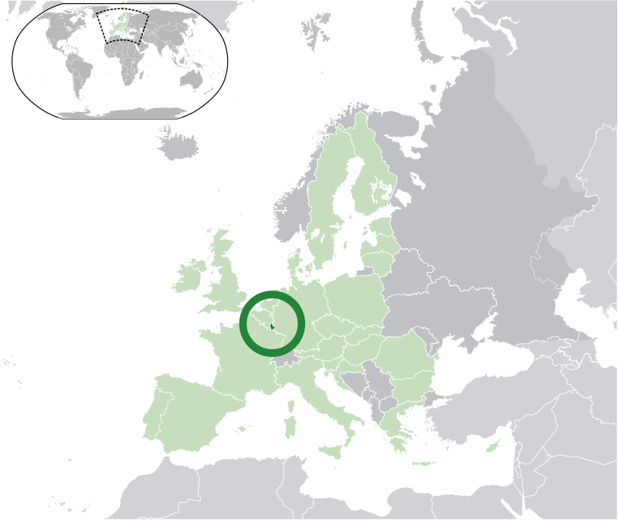

[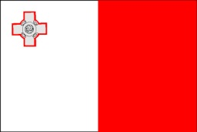](http://www.google.be/url?sa=i&rct=j&q=&esrc=s&frm=1&source=images&cd=&cad=rja&docid=kfAAxMmwSYoQDM&tbnid=DJsMcplsf83nSM:&ved=0CAUQjRw&url=http://www.time-bandits.be/2009.htm&ei=_ygXU9SyN4OctAb9goGQDQ&bvm=bv.62286460,d.bGQ&psig=AFQjCNEr--21PIpA63SaCiPxJUtwhAsYQQ&ust=1394113121258904)**MALTA**

*Bongu*

Als ver eilandje kenden we een heel aparte geschiedenis.

Via strips leren onze leerlingen de andere landen, culturen en talen van Europa kennen.

Afbeelding met speelgoed, voedsel, brandkraan, honing

Beschrijving is gegenereerd met zeer hoge betrouwbaarheidMalta gaat zeker akkoord.

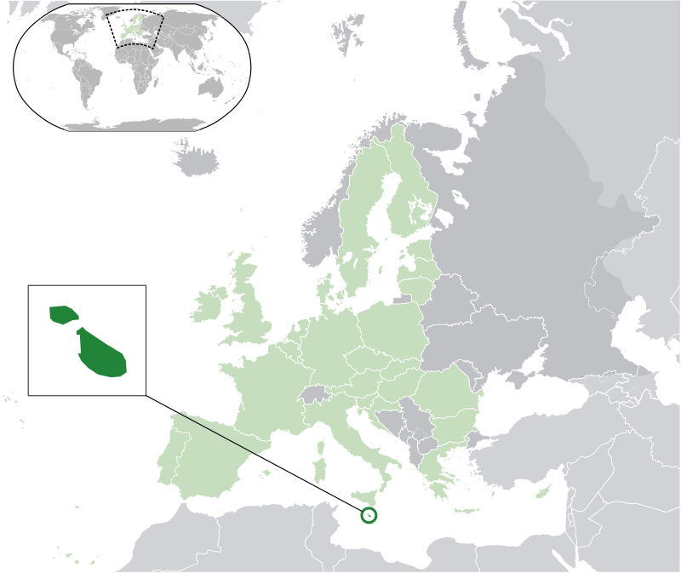

[](http://www.google.be/url?sa=i&rct=j&q=&esrc=s&frm=1&source=images&cd=&cad=rja&docid=z2UDSvEhtPiI9M&tbnid=zIhm_mtq3WIdfM:&ved=0CAUQjRw&url=http://www.barcelonashop.nl/vlag-nederland-110x75-cm.html&ei=WykXU8a-OYeStQb6-4HICg&bvm=bv.62286460,d.bGQ&psig=AFQjCNHzCDuvWhXDTNRio6S-hcJhEiLRjA&ust=1394113197929735) **NEDERLAND**

*Goeiedag*

Scholen hebben niet genoeg geld om strips aan te kopen.

Ze zullen geld aan de ouders vragen en dat willen we niet.

Afbeelding met speelgoed, voedsel, brandkraan, honing

Beschrijving is gegenereerd met zeer hoge betrouwbaarheidNederland gaat niet akkoord.

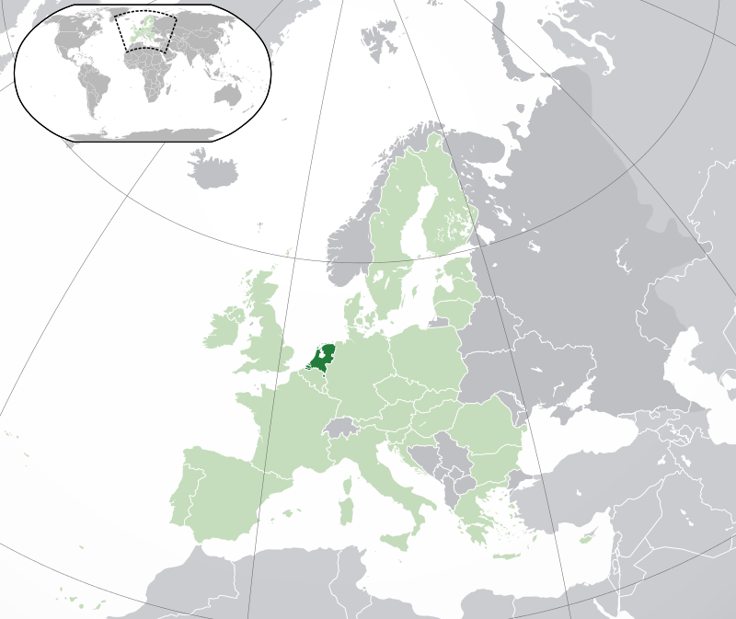

[](http://www.google.be/url?sa=i&rct=j&q=&esrc=s&frm=1&source=images&cd=&cad=rja&docid=5W8AUFXDkqQjWM&tbnid=cvpTKLu_w_1YkM:&ved=0CAUQjRw&url=http://www.janenjo.nl/Oostenrijk/Oostenrijk2009.html&ei=lisXU8nWNITatAaXsIC4Bg&bvm=bv.62286460,d.bGQ&psig=AFQjCNH3vQqrP2YKcsL_N9_5ZypTDEtjlA&ust=1394113802747883) **OOSTENRIJK**

*Guten Tag*

In Oostenrijk moeten scholen de bibliotheek bezoeken.  
  
Er zijn verschillen van land tot land.   
  
Daarom moeten de lidstaten zelf kunnen beslissen.

Afbeelding met speelgoed, voedsel, brandkraan, honing

Beschrijving is gegenereerd met zeer hoge betrouwbaarheid

Oostenrijk is niet akkoord.

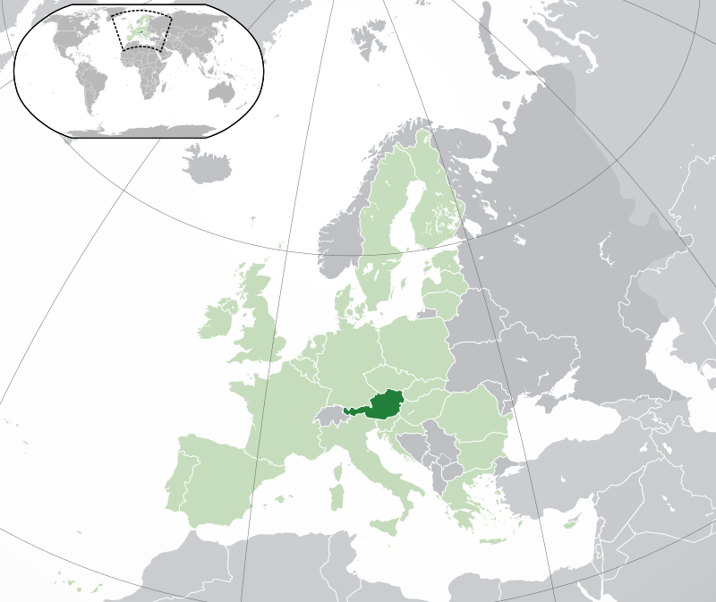

[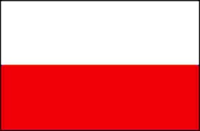](http://www.google.be/url?sa=i&rct=j&q=&esrc=s&frm=1&source=images&cd=&cad=rja&docid=eFe-k1JntYcgJM&tbnid=ODZyssNf9QV93M:&ved=0CAUQjRw&url=http://politiek.thepostonline.nl/2013/06/04/niet-alle-polen-en-bulgaren-zijn-crimineel/&ei=YysXU6LPI8XDtQbP-oDICA&bvm=bv.62286460,d.bGQ&psig=AFQjCNGzRDt875JAmvGKRggzMZ9MLXKuUg&ust=1394113758013887)**POLEN**

*Czesc*

Onze scholen hebben weinig geld en er zijn weinig bibliotheken.

Afbeelding met speelgoed, voedsel, brandkraan, honing

Beschrijving is gegenereerd met zeer hoge betrouwbaarheidDe EU moet helpen om bibliotheken te bouwen.   
  
Dat zou niet alleen goed zijn voor jongeren, maar voor iedereen.  
  
Polen gaat niet akkoord.

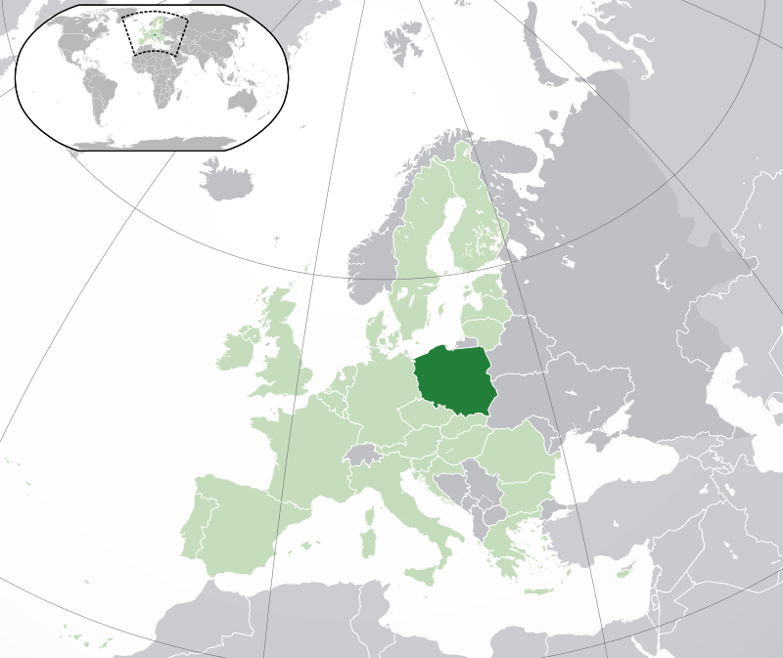

[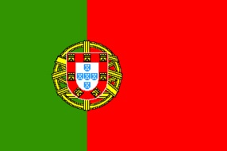](http://www.google.be/url?sa=i&rct=j&q=&esrc=s&frm=1&source=images&cd=&cad=rja&docid=_HRh-YjAm5mP1M&tbnid=gAEnxtXedq0FtM:&ved=0CAUQjRw&url=http://www.schildereninportugal.nl/&ei=qy0XU_HRCsidtQb684GoDw&bvm=bv.62286460,d.bGQ&psig=AFQjCNF9L1w3EjNdHXFd29iuibJpVOALfA&ust=1394114320990955)**PORTUGAL**

*Olá*

Internet is nu voor jongeren de manier om te lezen en bij te leren.

De EU moet scholen helpen om tablets en laptops aan te kopen.

Afbeelding met speelgoed, voedsel, brandkraan, honing

Beschrijving is gegenereerd met zeer hoge betrouwbaarheid

Portugal gaat niet akkoord.

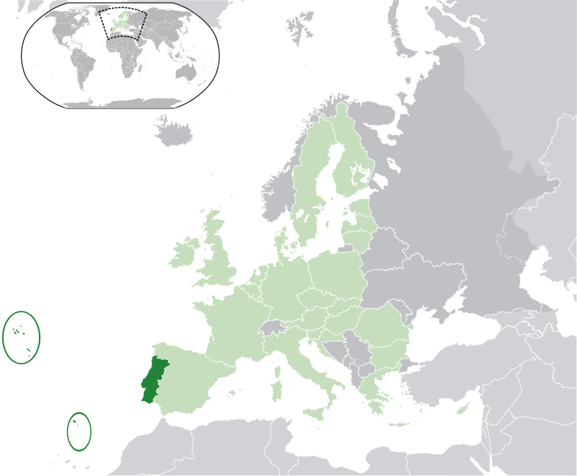

[](http://www.google.be/url?sa=i&rct=j&q=&esrc=s&frm=1&source=images&cd=&cad=rja&docid=YuJ5M6NaKpSTHM&tbnid=kU9vLmZ0f-fm8M:&ved=0CAUQjRw&url=http://www.flagchart.net/nato.htm&ei=2y0XU5W-EsTMtQaqpYGgAQ&bvm=bv.62286460,d.bGQ&psig=AFQjCNG_rtEXNztvNHSMxw5GkWvHKOHzLA&ust=1394114385067169)**ROEMENIË**

*Alo*

Roemenië is één van de armste landen van de EU.

Sommige volwassenen en ouderen konden niet naar school.

Strips zijn belangrijker dan we denken om bij te leren.

Via de leerlingen kunnen ook de ouders misschien leren lezen.

Afbeelding met speelgoed, voedsel, brandkraan, honing

Beschrijving is gegenereerd met zeer hoge betrouwbaarheid

Roemenië gaat akkoord. 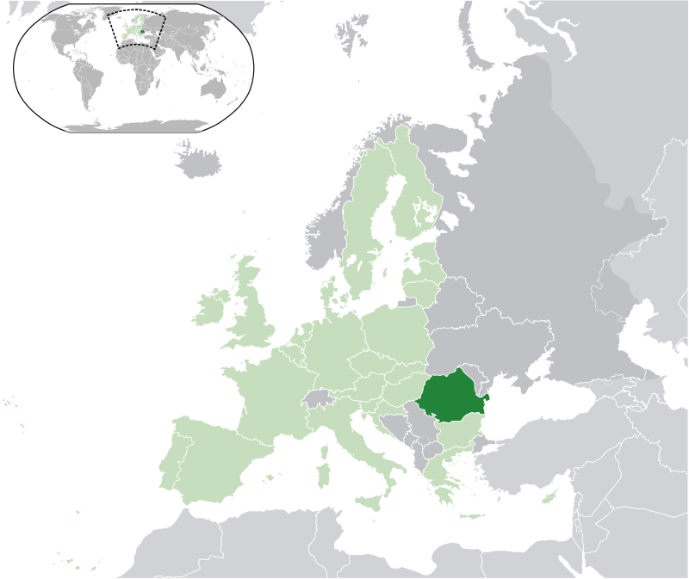

**[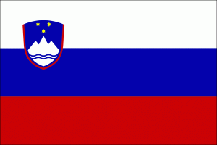](http://www.google.be/url?sa=i&rct=j&q=&esrc=s&frm=1&source=images&cd=&cad=rja&docid=66GhRl58bXZ47M&tbnid=4r1ybjdKObyfJM:&ved=0CAUQjRw&url=http://www.slovenie.nl/informatie/feitentabel&ei=7DcXU6mBEYOPtQaEqIHwDw&bvm=bv.62286460,d.bGQ&psig=AFQjCNE59k5zpv3pLC5cQGauiDGiZ_vSpw&ust=1394116959245305)SLOVENIË**

*Zivijo*

Jongeren in Slovenië lezen te weinig!

Ze zijn bezig met Facebook en spelletjes op de tablet.

Boeken zullen verdwijnen…

Afbeelding met speelgoed, voedsel, brandkraan, honing

Beschrijving is gegenereerd met zeer hoge betrouwbaarheid

Slovenië gaat akkoord.

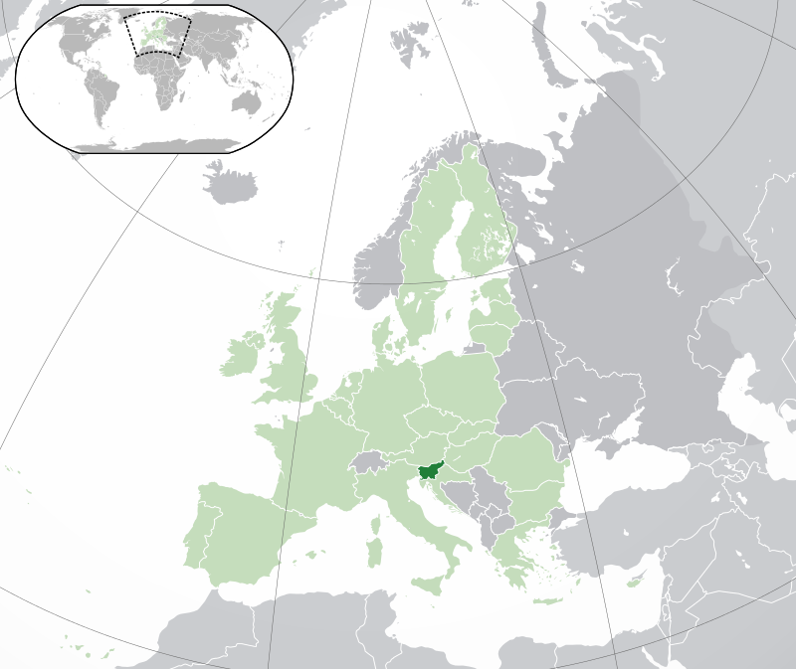

[](http://www.google.be/url?sa=i&rct=j&q=&esrc=s&frm=1&source=images&cd=&cad=rja&docid=ZMKFB7ap3H-KEM&tbnid=o5argNvwwE0SqM:&ved=0CAUQjRw&url=http://www.flagchart.net/eu.htm&ei=JjgXU5SaGMyVswbVm4DoBg&bvm=bv.62286460,d.bGQ&psig=AFQjCNH9nJClTZNYimqXhLJVpvllk_Vnmg&ust=1394117017044910)**SLOVAKIJE**

*Ahoj*

Jongeren lezen minder en boekenwinkels verdwijnen.

Laat ons dit probleem samen via de Europese Unie oplossen.

Er zijn nu te grote verschillen tussen alle 28 lidstaten.

Afbeelding met speelgoed, voedsel, brandkraan, honing

Beschrijving is gegenereerd met zeer hoge betrouwbaarheidVia deze wet doen alle landen hetzelfde.

Slovakije gaat akkoord!

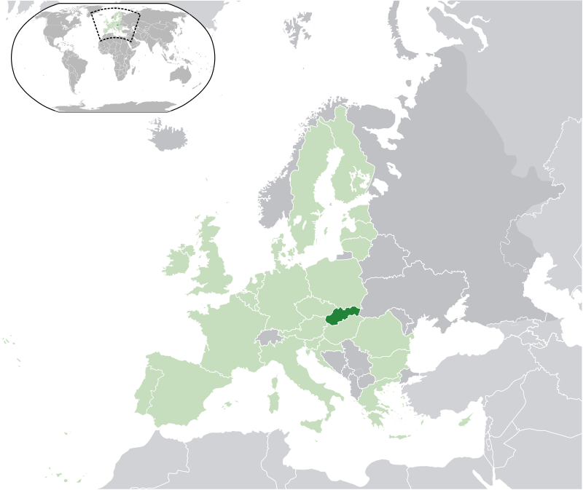

[](http://www.google.be/url?sa=i&rct=j&q=&esrc=s&frm=1&source=images&cd=&cad=rja&docid=GHGJdVi-8Zg5IM&tbnid=yw_RBY26IoG0MM:&ved=0CAUQjRw&url=http://www.gewoon-nieuws.nl/2012/06/spaanse-banken-slepen-euro-naar-afgrond/&ei=xTgXU8mJNsGbtQao-4GwBA&bvm=bv.62286460,d.bGQ&psig=AFQjCNFWgd8BwgMDeWkB0NCgfGjpvNYdFQ&ust=1394117169008588)**SPANJE**

*Hola*

Spanje heeft andere dringende problemen.

Onze jongeren vinden geen werk en winkels moeten hun deuren sluiten.

Eerst moeten we die problemen oplossen.

Afbeelding met speelgoed, voedsel, brandkraan, honing

Beschrijving is gegenereerd met zeer hoge betrouwbaarheid

Spanje gaat niet akkoord.

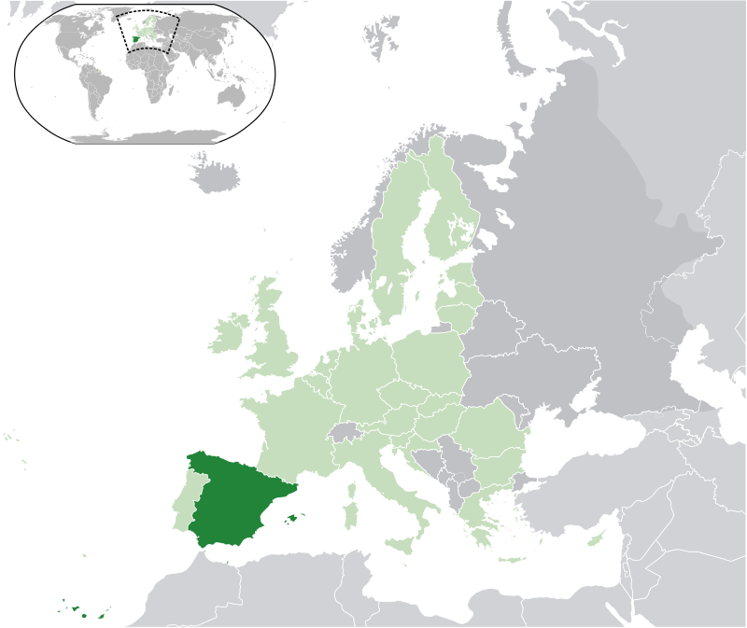

[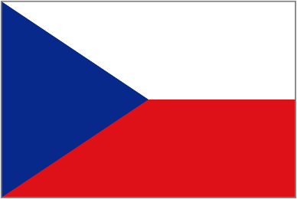](http://www.google.be/url?sa=i&rct=j&q=&esrc=s&frm=1&source=images&cd=&cad=rja&docid=bwlBwLul2iNOTM&tbnid=bWG8C1NIsekyyM:&ved=0CAUQjRw&url=http://www.guidodevliegher.be/map_fotos_per_land.htm&ei=eTgXU8CLH8TMtAbdrIGIBg&bvm=bv.62286460,d.bGQ&psig=AFQjCNHAxLSvyPycvOeN6SGXnxHxY83ZrA&ust=1394117097773295)**TSJECHIË**

*Ahoj*

We vinden en lezen tegenwoordig alles op internet.

Maar er zijn nog jongeren die geen computer hebben thuis.

Daarom moet de school iets extra doen om hen te leren lezen.

Afbeelding met speelgoed, voedsel, brandkraan, honing

Beschrijving is gegenereerd met zeer hoge betrouwbaarheid

Tsjechië gaat akkoord.

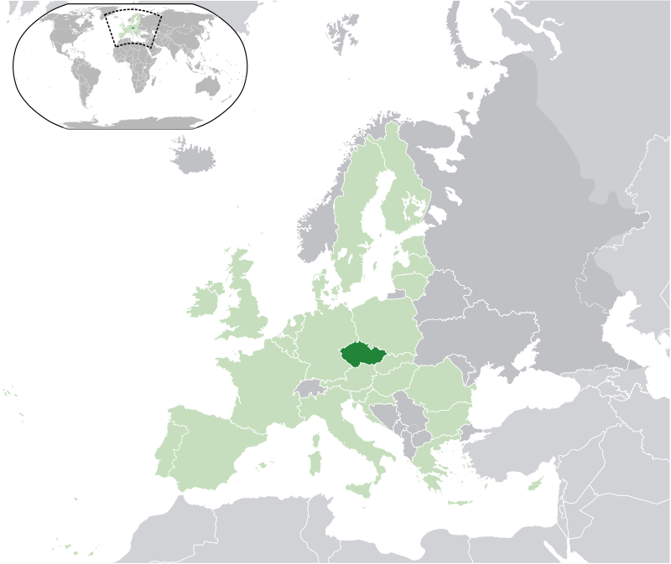

[](http://www.google.be/url?sa=i&rct=j&q=&esrc=s&frm=1&source=images&cd=&cad=rja&docid=jhlUMjBg8Lcb_M&tbnid=P6pYFuXlgM0DlM:&ved=0CAUQjRw&url=http://www.flagchart.net/uk.htm&ei=HDkXU_S7I4GmtAbI3IDQAg&bvm=bv.62286460,d.bGQ&psig=AFQjCNEedowt433iN7FCcjRKsqQIIIlITQ&ust=1394117252840549)**VERENIGD KONINKRIJK**

*Hello*

Jongeren vinden met hun smartphone en tablet alles op internet.

Ze willen beelden in plaats van woorden, maar beelden bieden vaak te weinig informatie.

Om beelden te begrijpen, zijn uitleg en woorden nodig.

Strips zijn de combinatie van beeld en woord!

Ze moeten een speciale plaats krijgen in de opvoeding.

Afbeelding met speelgoed, voedsel, brandkraan, honing

Beschrijving is gegenereerd met zeer hoge betrouwbaarheid

Het Verenigd Koninkrijk gaat akkoord.

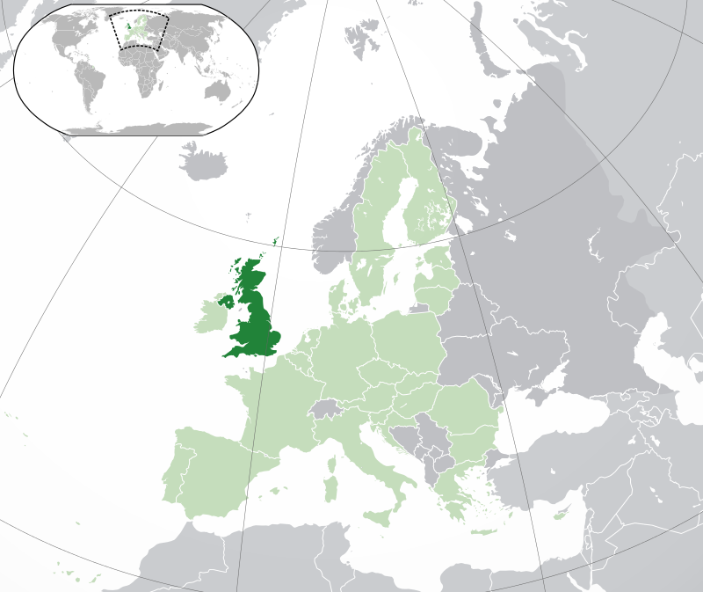

[](http://www.google.be/url?sa=i&rct=j&q=&esrc=s&frm=1&source=images&cd=&cad=rja&docid=IwcLLhGOAiI6hM&tbnid=wabqKJz6KqKc1M:&ved=0CAUQjRw&url=http://stalkredactie.wordpress.com/2009/11/05/de-zweden-komen/vlag-van-zweden/&ei=NToXU4CgC8KDtAb0uYHYDg&bvm=bv.62286460,d.bGQ&psig=AFQjCNGNa8uLBSa2HSq0teaR-yTlgjnYUw&ust=1394117333892766)**ZWEDEN**

*Hej*

In Zweden leren jongeren lezen via tablets en laptops op school.

Als we strips verplichten, keren we terug in de tijd.

De computer en internet zijn de toekomst.

Kinderen moeten daarmee leren werken om zo vals nieuws tegenover écht nieuws te leren herkennen.

Afbeelding met speelgoed, voedsel, brandkraan, honing

Beschrijving is gegenereerd met zeer hoge betrouwbaarheid

Zweden gaat zeker niet akkoord. 